***CoSphere——圈***

**软件需求规格说明书**

**日期：2025年4月1日**

目录

1. 引言 4

1.1 编写目的 4

1.2 读者对象 4

1.3 软件项目概述 4

1.4 文档概述 5

1.5 定义 6

1.6 参考资料 6

2. 软件的一般性描述 7

2.1软件产品与其环境之间的关系 7

2.2假设与前提条件 7

3. 软件功能需求描述 8

3.1 软件需求的用例模型 8

3.2 软件需求的分析模型 8

3.2.1“创建目标”的用例描述 9

3.2.2“创建任务”的用例描述 10

3.2.3“完成任务”的用例描述 11

3.2.4“添加好友”的用例描述 12

3.2.5“查看好友动态”的用例描述 13

3.2.6“智能目标拆解”的用例描述 15

3.2.7“分享资源”的用例描述 16

3.2.8“解锁成就”的用例描述 17

# **1. 引言**

## 1.1 编写目的

1)本文档的目的在于方便用户、分析人员和软件设计人员进行理解和交流。用户通过需求规格说明书在分析阶段即可初步判定目标软件能否满足其原来的期望，但是本文档主要是作为设计人员的软件开发的基本出发点和系统维护人员发现和添加新功能需求的基础，也是维护人员的技术支持文档之一。

2)本文档支持目标系统的确认。软件开发目标是否完成不应由系统测试阶段的人为因素决定，而应根据需求规格说明书中确立的可测试标准决定。

3)本文档控制系统进化过程。在需求分析完成后，如果用户追加需求，那么需求规格说明书将用于确定追加需求是否为新需求。如果是，开发人员必须针对新需求进行需求分析，扩充需求规格说明书，进行软件再设计。

## 1.2 读者对象

用户，分析人员，软件设计人员，项目管理人员。

## 1.3 软件项目概述

* 项目名称: CoShpere——圈
* 用户单位: 个人用户、小型组织
* 开发单位: 武汉大学计算机学院23级软件工程赛博兰亭小组
* 软件项目的背景和大致功能：

在当今这个信息爆炸和节奏加快的时代，个体的自我成长、目标管理以及知识获取面临诸多挑战。许多人在学习和工作中常常感到目标模糊、任务繁杂、行动力不足，缺乏持续成长的动力和有效的外部支持。同时，现有的任务管理工具大多功能单一，缺乏社交互动与知识分享的深度整合，难以满足用户在成长道路上“设定目标—执行任务—积累成果—获得反馈”的完整闭环需求。

此外，在成长过程中，个体往往希望与志同道合的朋友一起努力，相互监督、激励，并共享有价值的学习资源。而目前主流平台在目标激励机制、社群互动、资源整合等方面普遍缺乏针对性设计，无法真正形成“个人成长+社交激励+知识分享”的生态。

本软件正是在这样的背景下应运而生，致力于打造一个集目标管理、任务执行、社交互动与资源共享于一体的 Web 平台。用户可以在平台中设定个人成长目标，创建并管理任务，通过完成任务推动目标进展；同时支持周期性任务与一次性任务，帮助用户构建良好的行为习惯。平台还内置智能助手功能，辅助用户拆解目标与任务，提高行动效率。

在社交层面，用户可以添加好友、围观朋友的成长路径、点赞与评论朋友的资源与动态，参与排行榜激励机制，增强成长过程的互动性与趣味性。平台还设有“资源分享”模块，鼓励用户发布学习资源和经验心得，沉淀高质量的知识内容。成就系统以“成长路径”的形式记录用户的成长旅程，增强用户的成就感和持续投入的动力。

本系统希望以清新温和的用户体验、水墨风界面风格为载体，建立一个温暖、有激励力的数字成长空间，陪伴用户一步步实现自我超越，构建有目标、有行动、有链接、有意义的数字人生。

## 1.4 文档概述

1）软件的一般性描述部分。它包括软件产品与其环境的关系、软件受到的限制和约束以及软件开发前的假设与前提条件。

2）功能需求描述部分。它主要分为系统的划分，软件各子系统的功能，设计约束和性能、界面、交付、验收四个方面的要求。

3）其它软件需求描述部分。它包括性能要求、设计约束、界面要求、进度要求、交付要求和验收要求。

4）软件原型。主要设计了软件运行不同功能时的界面，比如用户登录界面。

## 1.5 定义

无

## 1.6 参考资料

[1].软件工程.齐治昌，谭庆平，宁洪.北京:高等教育出版社，2012

[2].需求分析与设计.马素霞译.北京:机械工业出版社，2009

[3].面向使用的软件设计.刘正捷译.北京:机械工业出版社，2011

# **2. 软件的一般性描述**

## 2.1软件产品与其环境之间的关系

本软件是一个集任务与目标管理、社交互动、资源共享与智能任务推荐于一体的综合性个人成长支持平台。用户通过该平台可以设定目标、管理任务、查看朋友动态、分享学习资源，并在成长路径中记录自己的每一步成长。系统由多个模块组成，运行于不同的环境之上，如下表所示：

|  |  |
| --- | --- |
| 系统组成部分 | 外部环境 |
| 后端服务器 | CentOS 7，Java 17，Spring Boot |
| 前端网页端 | Ubuntu操作系统 |
| 数据存储系统 | MySQL 8.0，Redis，阿里云oss |
| AI推荐与分解模块 | 所用AI服务的API接口 |

表1：软件与外界环境的交互关系

## 2.2假设与前提条件

在开发本软件过程中，我们作出以下假设以便系统正常运行和用户体验优化：

1. 用户具备基本的网页浏览与操作能力，能够理解目标与任务的基本概念；
2. 使用者对个人成长、任务管理具有一定兴趣和主动性；
3. 用户愿意授权其部分使用数据（如任务完成记录、目标设定）用于智能推荐与社交展示；
4. 好友互动与资源共享功能基于实名好友关系，默认用户希望分享自己的成长轨迹

# **3. 软件功能需求描述**

## 3.1 软件需求的用例模型

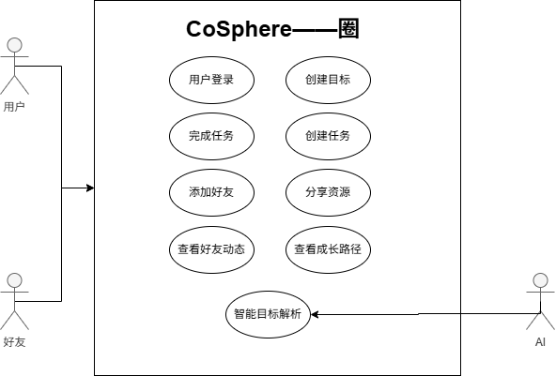

图1：CoSphere圈--用例图

## 3.2 软件需求的分析模型

本部分描述系统的8个用例的设计。

### 3.2.1“创建目标”的用例描述

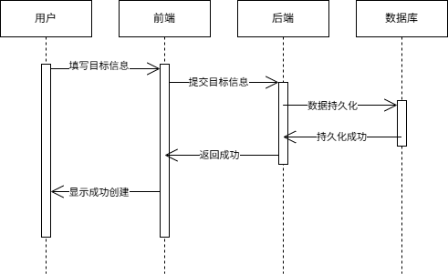

图2：CoSphere—“创建目标”顺序图

|  |  |
| --- | --- |
| 用例名 | 创建目标 |
| 用例描述 | 用户可通过系统创建个人目标，并设定目标标题、描述、标签、截止日期等内容。 |
| 参与者 | 用户 |
| 过程 | 1. 用户登录系统，进入目标模块 2. 用户点击“新建目标”按钮 3. 系统展示创建目标表单 4. 用户填写目标信息并点击“提交” 5. 系统验证并保存目标数据 6. 页面提示“创建成功” |

表2：“创建目标”用例描述表

### 3.2.2“创建任务”的用例描述

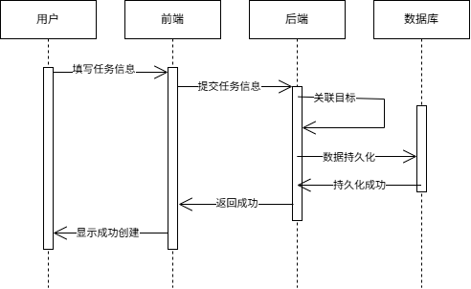

图3：CoSphere—“创建任务”顺序图

|  |  |
| --- | --- |
| 用例名 | 创建任务 |
| 用例描述 | 用户可以新建任务，并选择是否绑定至某一目标，设定任务截止日期、周期类型等属性。 |
| 参与者 | 用户 |
| 过程 | 1. 用户进入“任务管理”模块  2. 点击“新建任务”按钮  3．填写任务信息（标题、类型、截止时间、所属目标等）  4．提交表单后，系统保存任务信息  5. 任务出现在用户任务列表中 |

表5: “创建任务”用例描述

### 3.2.3“完成任务”的用例描述

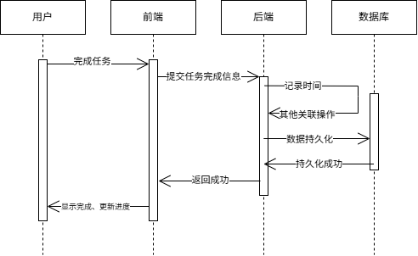

图4 ：CoSphere—“完成任务”顺序图

|  |  |
| --- | --- |
| 用例名 | 完成任务 |
| 用例描述 | 用户完成任务后，可将任务标记为“完成”，系统记录完成状态和时间，并更新目标进度。 |
| 参与者 | 用户 |
| 过程 | 1. 用户查看待办任务列表 2. 选择一个已完成的任务点击“完成”按钮 3. 系统更新任务状态并记录完成时间 4. 自动更新关联的目标完成率 5. 发布任务完成动态 |

表4:“完成任务”用例描述

### 3.2.4“添加好友”的用例描述

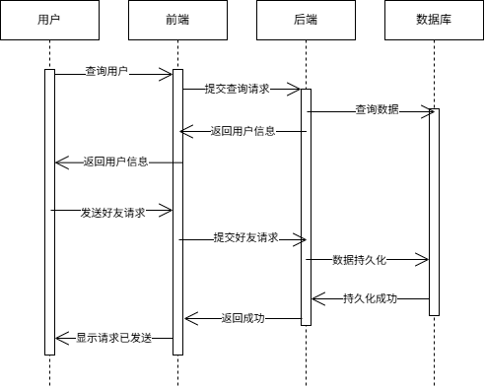

图5 ：CoSphere—“添加好友”顺序图

|  |  |
| --- | --- |
| 用例名 | 添加好友 |
| 用例描述 | 用户可以通过搜索用户名或地理位置找到并添加好友，建立社交关系。 |
| 参与者 | 用户 |
| 过程 | 1. 用户进入“好友管理”页面 2. 用户输入好友ID或使用“附近的人”功能 3. 系统查询用户并返回匹配结果 4. 用户点击“添加”按钮发送请求 5. 对方接受请求后，建立好友关系 |

表3：“添加好友”用例描述表

### 3.2.5“查看好友动态”的用例描述

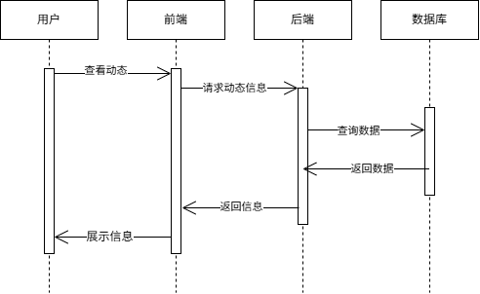

图6：CoSphere—“查看好友动态”顺序图

|  |  |
| --- | --- |
| 用例名 | 查看好友动态 |
| 用例描述 | 用户可以查看好友的任务/目标完成情况等信息。 |
| 参与者 | 用户 |
| 过程 | 1. 用户进入“动态”模块  2. 系统拉取好友的公开动态数据  3. 展示好友的最新目标进展、任务完成和资源分享  4. 用户可以点赞或评论动态内容 |

表6:“查看好友动态”用例描述

### 3.2.6“智能目标拆解”的用例描述

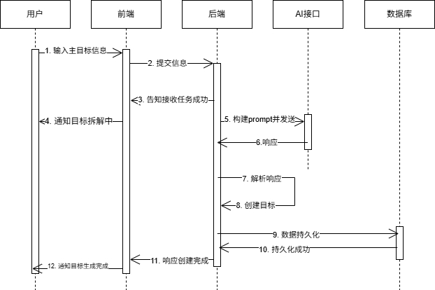

图7：CoSphere—“查看好友动态”顺序图

|  |  |
| --- | --- |
| 用例名 | 智能目标拆解 |
| 用例描述 | 用户创建目标时，系统可基于 AI 模型自动生成推荐任务清单以供选择和编辑。 |
| 参与者 | 用户、AI助手 |
| 过程 | 1. 用户输入主目标及其描述  2. 系统根据用户信息生成prompt，发送至AI接口  3. AI返回拆解和规划的内容  4. 系统解析AI响应，创建目标 |

表7:“智能目标拆解”用例描述

### 3.2.7“分享资源”的用例描述

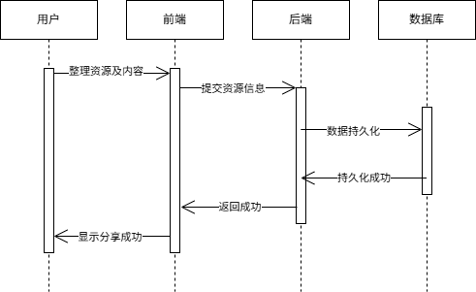

图8：CoSphere—“分享资源”顺序图

|  |  |
| --- | --- |
| 用例名 | 分享资源 |
| 用例描述 | 用户可将优质书籍、博客、课程等学习资源分享到资源中心，供好友查看和评价。 |
| 参与者 | 用户 |
| 过程 | 1. 用户进入“资源中心”页面 2. 点击“分享资源”按钮 3. 填写资源信息并提交（标题、类型、链接、简介） 4. 系统保存并展示至资源流 5. 其他用户可点赞、评论该资源 |

表7:“分享资源”用例描述

### 3.2.8“解锁成就”的用例描述

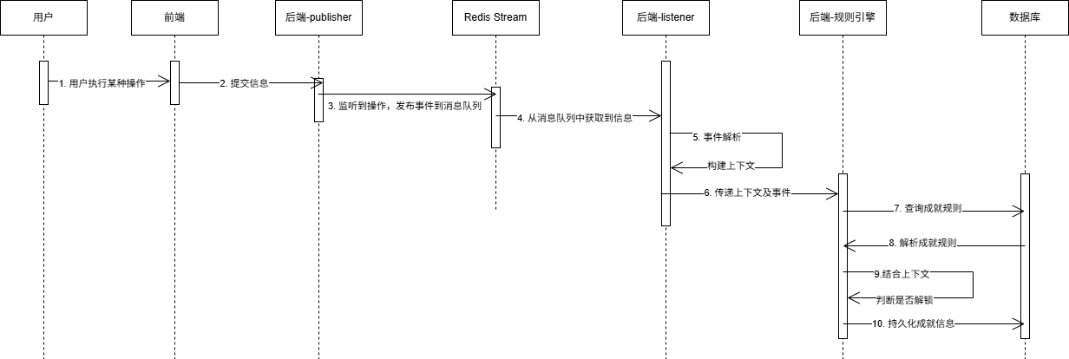

图10：CoShpere-圈——“解锁成就”顺序图

|  |  |
| --- | --- |
| 用例名 | 解锁成就 |
| 用例描述 | 当用户满足某些条件（如完成第一个任务、添加好友），系统自动授予成就。 |
| 参与者 | 用户 |
| 过程 | 1. 用户完成任务/目标/添加好友等操作  2. 系统异步检查是否满足成就条件  3. 若满足，系统授予成就徽章并记录时间  4. 动态页展示该成就记录 |

表7:“解锁成就”用例描述